2017-2018北京市西城区高三理综一模试卷评析
【生物部分】
- 试卷评价

1.试卷总评
此次西城一模延续往年西城区风格，与高考题型较为接近，但更加注重对于实验的思辨和创新能力。难度适中却层次分明，知识层面保证多数同学能够得到基础分数，但能否获得高分更在于学生对于实验的探究能力。符合高考大纲中对于加强学生理解知识间的联系和区别，并能在较复杂的情境中综合应用并进行分析、判断、推理和评价的要求。

2.题型细评
第一题：考察学生对于教材验证性试验的熟悉。A、C选项考察学生区分相似化合物试验的易混点，B、D选项考察选修部分试验具体操作。难度较为基础。

第二题：考察代谢中光合过程具体机理，整题围绕着叶绿体为半自主细胞器，其蛋白质的合成及加工途径。四个选项均需从图像中获取信息并结合教材上知识点。难度较为基础。

第三题：考察学生对于表格的信息提取能力，整题围绕血糖调节中胰岛素的合成受运动的影响。对照时保证遵循单一变量原则，对于图表做出信息提取。难度较为简单。

第四题：考察学生对于图像的信息提取能力，整题围绕种间关系受变量的影响。此题重点为对于三个自变量的提取。难度较为中等。

第五题：考查学生对于图像的信息提取能力。整体围绕A、B、C三个基因表达对于植株的影响。对照时保证遵循单一变量原则，逐一确定三个基因的作用。难度较为中等。

第二十九题：与17年海淀二模29题相似，以光照对于嫁接砧木和接穗间mRNA的转运为背景。将现代生物学研究前沿技术融合在考题中，注重考查学生获取信息，利用电泳技术解决实际问题的能力。

第三十题：以帕金森综合征为实验材料，结合生物的前沿科技，如电泳技术、荧光定量PCR技术，考查实验结果分析及实验设计与遗传知识结合。

第三十一题：以生物节律为背景，在此基础上结合现代生物学研究，考查光合作用基础知识，结合图像考查实验探究能力。

二、考点分布
1．知识点分值分布

2．考察能力分值分布

三、备考建议
1．回归课本，构建知识体系
以课本为核心，根据《考试大纲》的要求，将课本概念、原理、规律、方法等知识有逻辑的构建知识体系。要充分利用自主学习的时间，梳理所学知识的联系。着重复习分子作用机理。

2．提升信息获取、实验探究能力
新情景题常以生物的前沿科技、生物实验等为命题材料，以文字、图表、图像等形式提供信息，通过分析和处理信息，进而提取相关答案。规定时间集中训练18年及17年29题探究性实验，训练实验分析和应用能力，难度以中档题为主。每个专题针对训练，及时查缺补漏，加强实验能力。提升提取、加处理信息、信息转换、交流信息的能力

3．注重训练思辨、创新能力。
巩固教材实验中实验原理和实验方法的理解，梳理数据处理方法、误差分析、变化实验条件，对实验加以拓展，锻炼跳跃性思维。注重实验探究过程的思维培养复习时要将有关实验思想、实验原理实验步骤、结果分析及实验设计与有关知识复习结合起来。

一模了解自己的成绩排名定位，通过最后的60天，梳理目标，制定具体科目规划，确定每科具体目标分数还可以提升多少分数，暂时的分数不代表最后的成绩，一切都还为时未晚。继续加油，继续努力！坚持下去，60天，你可以的！

【化学部分】
2018 年北京高考理综化学试卷，与往年 7 道选择和 4 道大题的出题形式相同， 整体比较稳定，试题难度变化不大，难度系数维持 0.7 左右。同时稳中有变，变中出新，加大了对分析、解决、探究能力等科学素养的考察，以及中国传统文化、社会时政热点和科技前沿的考察。
一、 内容较常规：
各模块分值分布

从卷面看，各模块的考查特点如下：
1.基本概念： 分值越来越高，可见对基础是的要求越来越严格，难度不大，考点主要集中在离子反应和氧化还原以及少量化学与生活。
2.基本理论： 较 2017 年分值有所降低，重难点的考查与去年基本相同，在掌握核心知识点的基础上，熟练运用。
3.元素化合物： 分值与往年略有升高但基本持平，知识点零散，是实验题的基础， 为避免知识漏洞，需要注重平时的积累和知识体系并熟悉知识的延伸。
4.有机化学基础： 分值稳定，1 道选择和 1 道推断大题，但放在了最后一题，难度加大，主要考查学生对有机基础的掌握，灵活将正推逆推挤推等推断方法结合起来解题。
5.化学实验基础： 实验的考查分值基本没变，注重了化学学科思想的重要性。 出题形式是选择题、流程题和实验探究题， 需要学生具有扎实的学科基础、分析能力和一定的学科思想。
二、细节定成败
试题注重对化学知识的细节考查， 由对结果转向对过程的考查，从而检查了学生经过高中三年的学习过后，对《 2018 年普通高等学校招生全国统一考试北京卷考试说明》中要求掌握的知识是否还存有漏洞。 例如： 第 10题，掌握有机反应机理的同时，还要结合各种式子和各种图像掌握反应过程。
三、 练习前沿热点，注重素养考察
试题联系了现代医学与环境保护等科技前沿和社会热点，这些背景材料都是环境及资源化学研究的前沿热点，比如环保的脱硫和脱硝以及医学中的牙科粘合剂。
四、继续传统文化的考察
试题中延续了2017年传统文化内容， 但对解题影响不大， 考查了学生快速提取有效信息的能力。 例如： 第 6题，考查中国古代各种有名的制品。

整体试卷， 选择以考查基础为主，综合性、开放性稍有加强化学基础扎实，选出正确答案不难。大题考查基础＋能力，若考生有扎实的学科知识作为基础并且有快速提取有效信息的能力，加上高中三年逐渐培养起来的化学学科思想，相信完成主观题部分也会很顺利。

【物理部分】
总体来看，2018西城一模物理命题颇具近年来北京高考神韵，具有合理数量以及深度的新信息，考点分布充足，知识点包装较容易识别，未造成难度失控。略有遗憾的点是整体难度中等偏低，区分度不高。尤其是选择题基本没有需要深入思考的必要，大题与实验也中规中矩，缺乏新意。但是另外一方面凭借形式上与高考的近似以及较低难度，能够帮助考生收获更多信心。

一、各模块分值分布
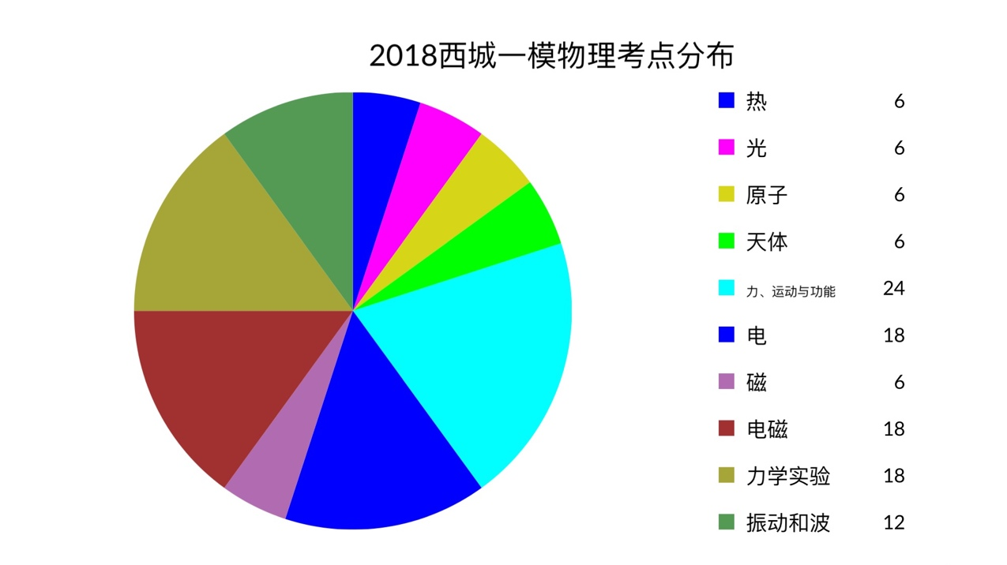

二、选择评析
13题考察热力学内容，主要涉及分子间作用力的辨析，非常简单。
14题考察核反应方程辨析，要熟练识别聚变、裂变、衰变以及两类衰变。选项充分涉及了多种核变，答案明显，难度低，考法常规。
15题考察单摆振动图像，涉及周期、振幅位移、速度、方向、加速度、回复力的判断，难度很低。
16题考察磁场中圆周运动周期表达式，直接带入公式求解即可，难度很低。
17题考察天体椭圆轨道中不同位置的速度、加速度以及能量做功的关系，难度很低。
18题考察电磁波与光子能量，需要利用宏观与微观的结合，即总能量等于总数乘以每个粒子能量，科学计数法的计算具有一定难度。
19题考察线圈自感，对于交流电的阻碍作用。难度较为简单。
20题以新信息的形式考察干涉。题目难度较为简单，使用排除法非常容易选出正确答案。
总结：2018西城一模选择题与2017高考特别类似，整体非常简单，不具有难度。虽然在知识点上的分布较为广泛合理，但是选择题注定不具有明显的区分度，考生会快速做完，而且正确率较高。
三、 实验题评析
21题考察动量守恒实验，无论是器材选择、操作事项还是动量守恒以及弹性碰撞的判断都是之前常见的考点，考生甚至可以直接写出答案，无需过多思考，本题难度较小。最后一问的分解只需要看清题目要求的某方向守恒，求出对应长度即可，题目暗示比较明显。
四、解答题评析
222题难度较低，是常见的竖直圆周求向心力、动能定理与平抛的结合模型。之前熟练的练习会使得本题不会造成任何的阻碍。只需要注意找到所有力做功以及加入重力的受力分析即可。
23题考察电容器与电路结合，具有一定的新信息——电容器的能量计算。但是本题无论面积表示电量，闭合电路欧姆定律求非纯电阻电流还是第二问的能量转化，都是常见的方法考察，考生较为容易联想，题目也有较为明确的提示。难度较多在于做最后一问的时候能不能细致考虑能量转化的关系以及处理效率，但是思路非常明确。因此本题整体难度也中等偏下，考生应当能够较多获取分数。
24题作为最后一题，难度中等。第一问考察电荷间运动与受力变化情形，模型较为常见，类似于弹簧压缩至恢复原长。求解速度应当联想到无动能损失，应用弹性碰撞求解。
第二问类似于2017北京高考，微观角度观察洛伦兹力及其分力。最后证明动能变化不相等，只需要明确水平分量大小相等，而且在改变各自动能，再利用左右两个金属棒速度不同，进而在相同时间之内有不同位移进而有不同做功。该问的操作也是微观分析中较为常见的过程，因此难度适宜。

总结：西城一模解答题包含考点较多，涉及到功能、曲线、电磁、宏微观结合、面积求解以及动量模型。在难度上中等偏下，较之2017北京高考，形式接近，方法类似难度甚至更低。本次考试的意义更多在于帮助考生获得高考题型熟悉度以及收获信心。

